Примеры описания свойств функции

1. 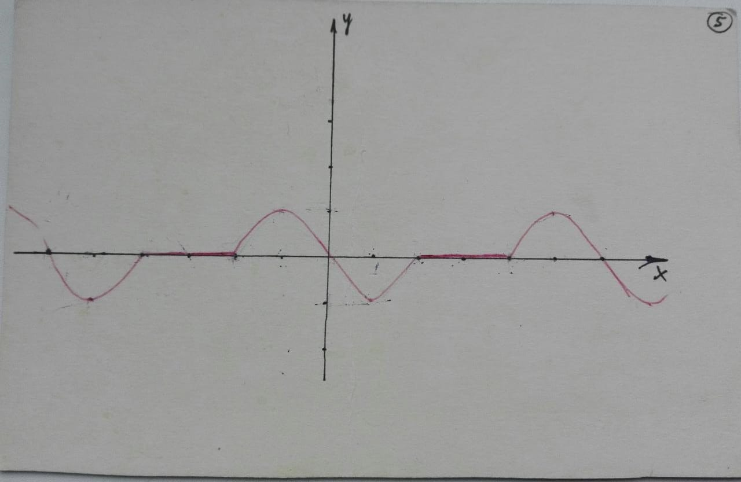

1) Область определения:

2) Множество значений:

3) Функция периодическая: период T= 6

4) Функция непрерывна

5) Функция нечетна (график симметричен относительно начала координат)

6) Нули функции: у = 0 при

7) ,

8)

9)

10) .

1. 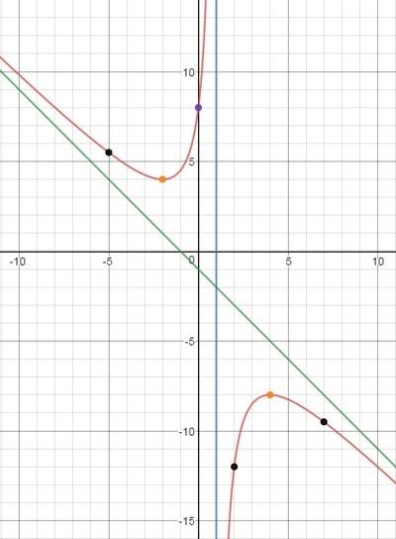
2. х = 1 – точка разрыва.
$у∈\left(-∞; -8\right]∪[4; +∞)$

$Функция разрывна.$

$Функция не является четной и не является нечетной.$

3. $Функция не имеет нулей$*.*
$y_{max}=-8 при x=4$

$y_{min}=4 при х= -2$

$y↑при x∈\left(-2;1\right)∪\left(1;4\right)$

$y↓при x∈\left(-∞; -2\right)∪\left(4; +∞\right)$

4. 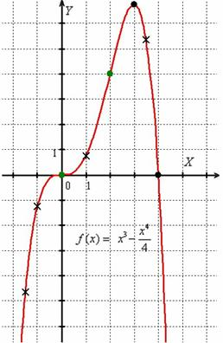
5. Область определения: $х∈\left(-∞;+∞\right).$
6. Множество значений: $у∈\left(-∞;7\right)$.
7. Функция непрерывна.
8. Функция ни четна, ни нечетна.
9. Нули функции: у = 0 при х = 0 и при х = 4.
$y_{max}=7 при x=4$

10. $y↑при x∈\left(-∞;4\right)$.
$y↓при x∈\left(4; +∞\right)$

11. 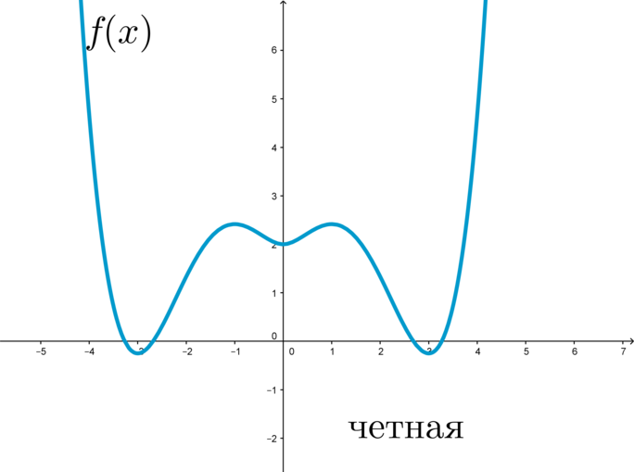
12. Область определения – это возможные значения аргумента х. Для данной функции Х может принимать любые значения ( график неограниченно можно продолжить влево и вправо). Обозначается область определения D(y) = (-∞; ∞)
13. Множество значений функции – это значения у (вдоль оси ОУ) E(y)= (- 0.25; ∞). Самая нижняя точка -0,25 (примерно), вверх можно продолжить неограниченно.
14. Функция четна (график симметричен относительно оси ОУ).
15. Нули функции – точки в которых функция обращается в нуль (точки пересечения графика с осью ОХ). Для данной функции х1= - 3,3; х2= -2,7; х3 = 2,7; х4 =3,3 (в точках пересечения числа не целые, поэтому берете приближенные значения)
16. Функция непрерывна, так как график одна сплошная линия.
17. Функция не периодична.
18. Функция возрастает на интервалах Х $∈$ (- 3; - 1) $∪$ (0; 1) $∪$ (3; ∞)
19. Функция убывает на интервалах Х $∈$ (- ∞; - 3) $∪$ (- 1; 0) $∪$ (1; 3).
20. Минимальное значение уmin = - 0.25 при x = - 3 и x = 3; ymin = 2 при x=0.
21. Максимальное значение функции y =2.5 при х = 1 и х = - 1.

**Область определения функции – это все возможные значения, которые может принимать аргумент Х.**

1. Найти область определения функции $\frac{\sqrt{3-х}}{\left(х-4\right)\left(х+5\right)}$

Решение: выражение под корнем должно быть неотрицательным, то есть $3-х≥0 → 3≥х → х≤3$, значит Х может принимать все значения, меньшие или равные трем. Но делить на 0 нельзя, поэтому $\left(х-4\right)\left(х+5\right)≠0$,

х – 4 $≠0$ и х + 6 $≠0,$ значит надо исключить числа 4 и - 5.

ОТВЕТ: $Х ∈ \left(-∞; -5\right)∪(-5;3]$.

1. Найти область определения функции $\frac{\sqrt{15-2x-x^{2}}}{4x}$

$$\left\{\begin{aligned}15-2х-х^{2}≥0 \\ 4х≠0 х≠0\end{aligned}\right.$$

$$15-2х-х^{2}=0 или х^{2}+2х-15=0$$

$$D=b^{2}-4ac=4-\left(-60\right)=64=8^{2}$$

$x_{1,2}=\frac{-b±\sqrt{D}}{2a}=\frac{-2±8}{2}= -5 и 3$*.*

Методом интервалов решаем неравенство

Ответ: [- 5; 0) $∪(0;3]$.

1. Найти нули функции $f\left(x\right)=\frac{4x^{2}+4x-3}{x+2}$.

$$4x^{2}+4x-3=0; х+2≠0$$

$$D=b^{2}-4ac=16-\left(-48\right)=64$$

$$x_{1,2}=\frac{-b±\sqrt{D}}{2a}=\frac{-4±8}{8}= -\frac{3}{2} и \frac{1}{2}$$

Ответ: у = 0 при х = -1,5 и х = 0,5.

1. Найти значение функции $f\left(x\right)=\sqrt{x^{2}+\frac{9}{4}x+32}$ в точке х = - 8.

$$f\left(x\right)=\sqrt{{\left(-8\right)}^{2}+\frac{9}{4}\left(-8\right)+32}= \sqrt{64-18+32}=\sqrt{78.}$$

**Самостоятельно:**

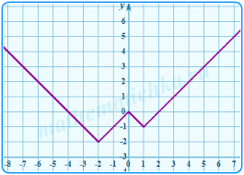

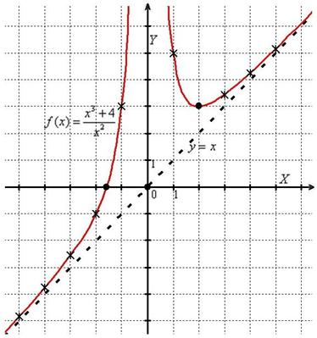

1. Найти область определения функции f( x) = $\frac{\sqrt{5-х}}{\left(х-4\right)\left(х+5\right)}$.
2. Найти нули функции f( x) = $\frac{3x^{2}-16x-12}{x-1}$.